Datum: 02-06-2017
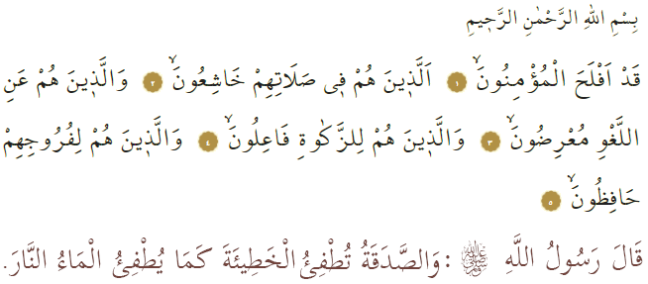

ARMENBELASTING (ZAKĀT) EN LIEFDADIGHEID (INFĀQ)

In de Heilige Qurʾān beveelt Allah het volgende: ‘De gelovigen (muʾminūn) welslagen zeker. Zij verrichten hun gebed (ṣalāt) met nederigheid. Zij houden zich verre van nutteloze zaken en zinloos geklets. Zij geven armenbelasting (zakāt)…’ In een ḥadīth heeft profeet Muhammad (vzmh) het volgende gezegd: ‘Het geven van aalmoezen/armenbelasting vernietigt zondes, precies zoals water vuur blust.’ Álle gunsten die wij bezitten zijn toevertrouwd door onze Heer. Deze gunsten zijn voor ons allemaal een middel van beproeving. Wat wij horen te doen, is deze gunsten op een manier gebruiken die tot de tevredenheid van onze Heer leidt. Onze Heer herinnert ons dat al onze wereldse bezittingen een gelegenheid zijn die we moeten benutten om er voor beloond te worden. Zakāt houdt in dat degene die in religieuze termen rijk is, een deel van zijn bezittingen afstaat aan de armen. Zakāt is een vorm van aanbidding (ʿibāda) die je bezittingen zegent én juist vermeerdert. Zakāt beschermt mensen tegen gierigheid. Zakāt zuivert het hart van spirituele vervuiling. Met zakāt voorzie je in de rechten van arme mensen. De Qurʾān vermeldt dat degenen die zakāt betalen beloond worden met het Paradijs (janna). Degenen die hun zakāt verwaarlozen, geen oog hebben voor behoeftigen en die gevangen zitten in hun rijkdom, worden op een strenge manier gewaarschuwd in ons Heilige Boek. Helaas zien we dat een deel van de wereld te maken heeft met armoede en hongersnood, terwijl een ander deel van de wereld achteloos omgaat met rijkdom en voedsel verspilt. De Islām presenteert oplossingen voor een rechtvaardige inkomensverdeling, zakāt is daar de belangrijkste methode voor. Dus broeders, laten we onze harten, bezittingen en onze eettafels openstellen voor onze eenzame, geïsoleerde en arme medemensen. Laten we de armenbelasting (zakāt) zo snel mogelijk betalen. En vergeet ook niet om ṣadaqa al-fiṭr te betalen. Laten we het ons eigen maken om onze bezittingen te delen met behoeftigen.

Redactie & vertaling: drs. Ahmed Bulut
Islamitische Stichting Nederland

Al-Muʾminūn, 23: 1-4.
Al-Tirmidhī, Jumuʿa, 79; Ibn Māja, Zuhd, 22.
Al-Nūr, 24: 36-38; Al- Dhāriyāt, 51: 15-19; Al-Maʿārij, 70: 22-35.
Al-Tawba, 9: 34-35; zie ook Al-Bukhārī, Riqāq, 10.
Dit betekent het doneren van een bedrag aan een arme (rechtstreeks, of via bv. een stichting als ISN) tegen het eind van de maand Ramaḍān; het voorgeschreven bedrag is dit jaar vastgesteld op € 10. Het betalen van ṣadaqa al-fiṭr is noodzakelijk (wājib) binnen de Ḥanafī-wetsschool.

